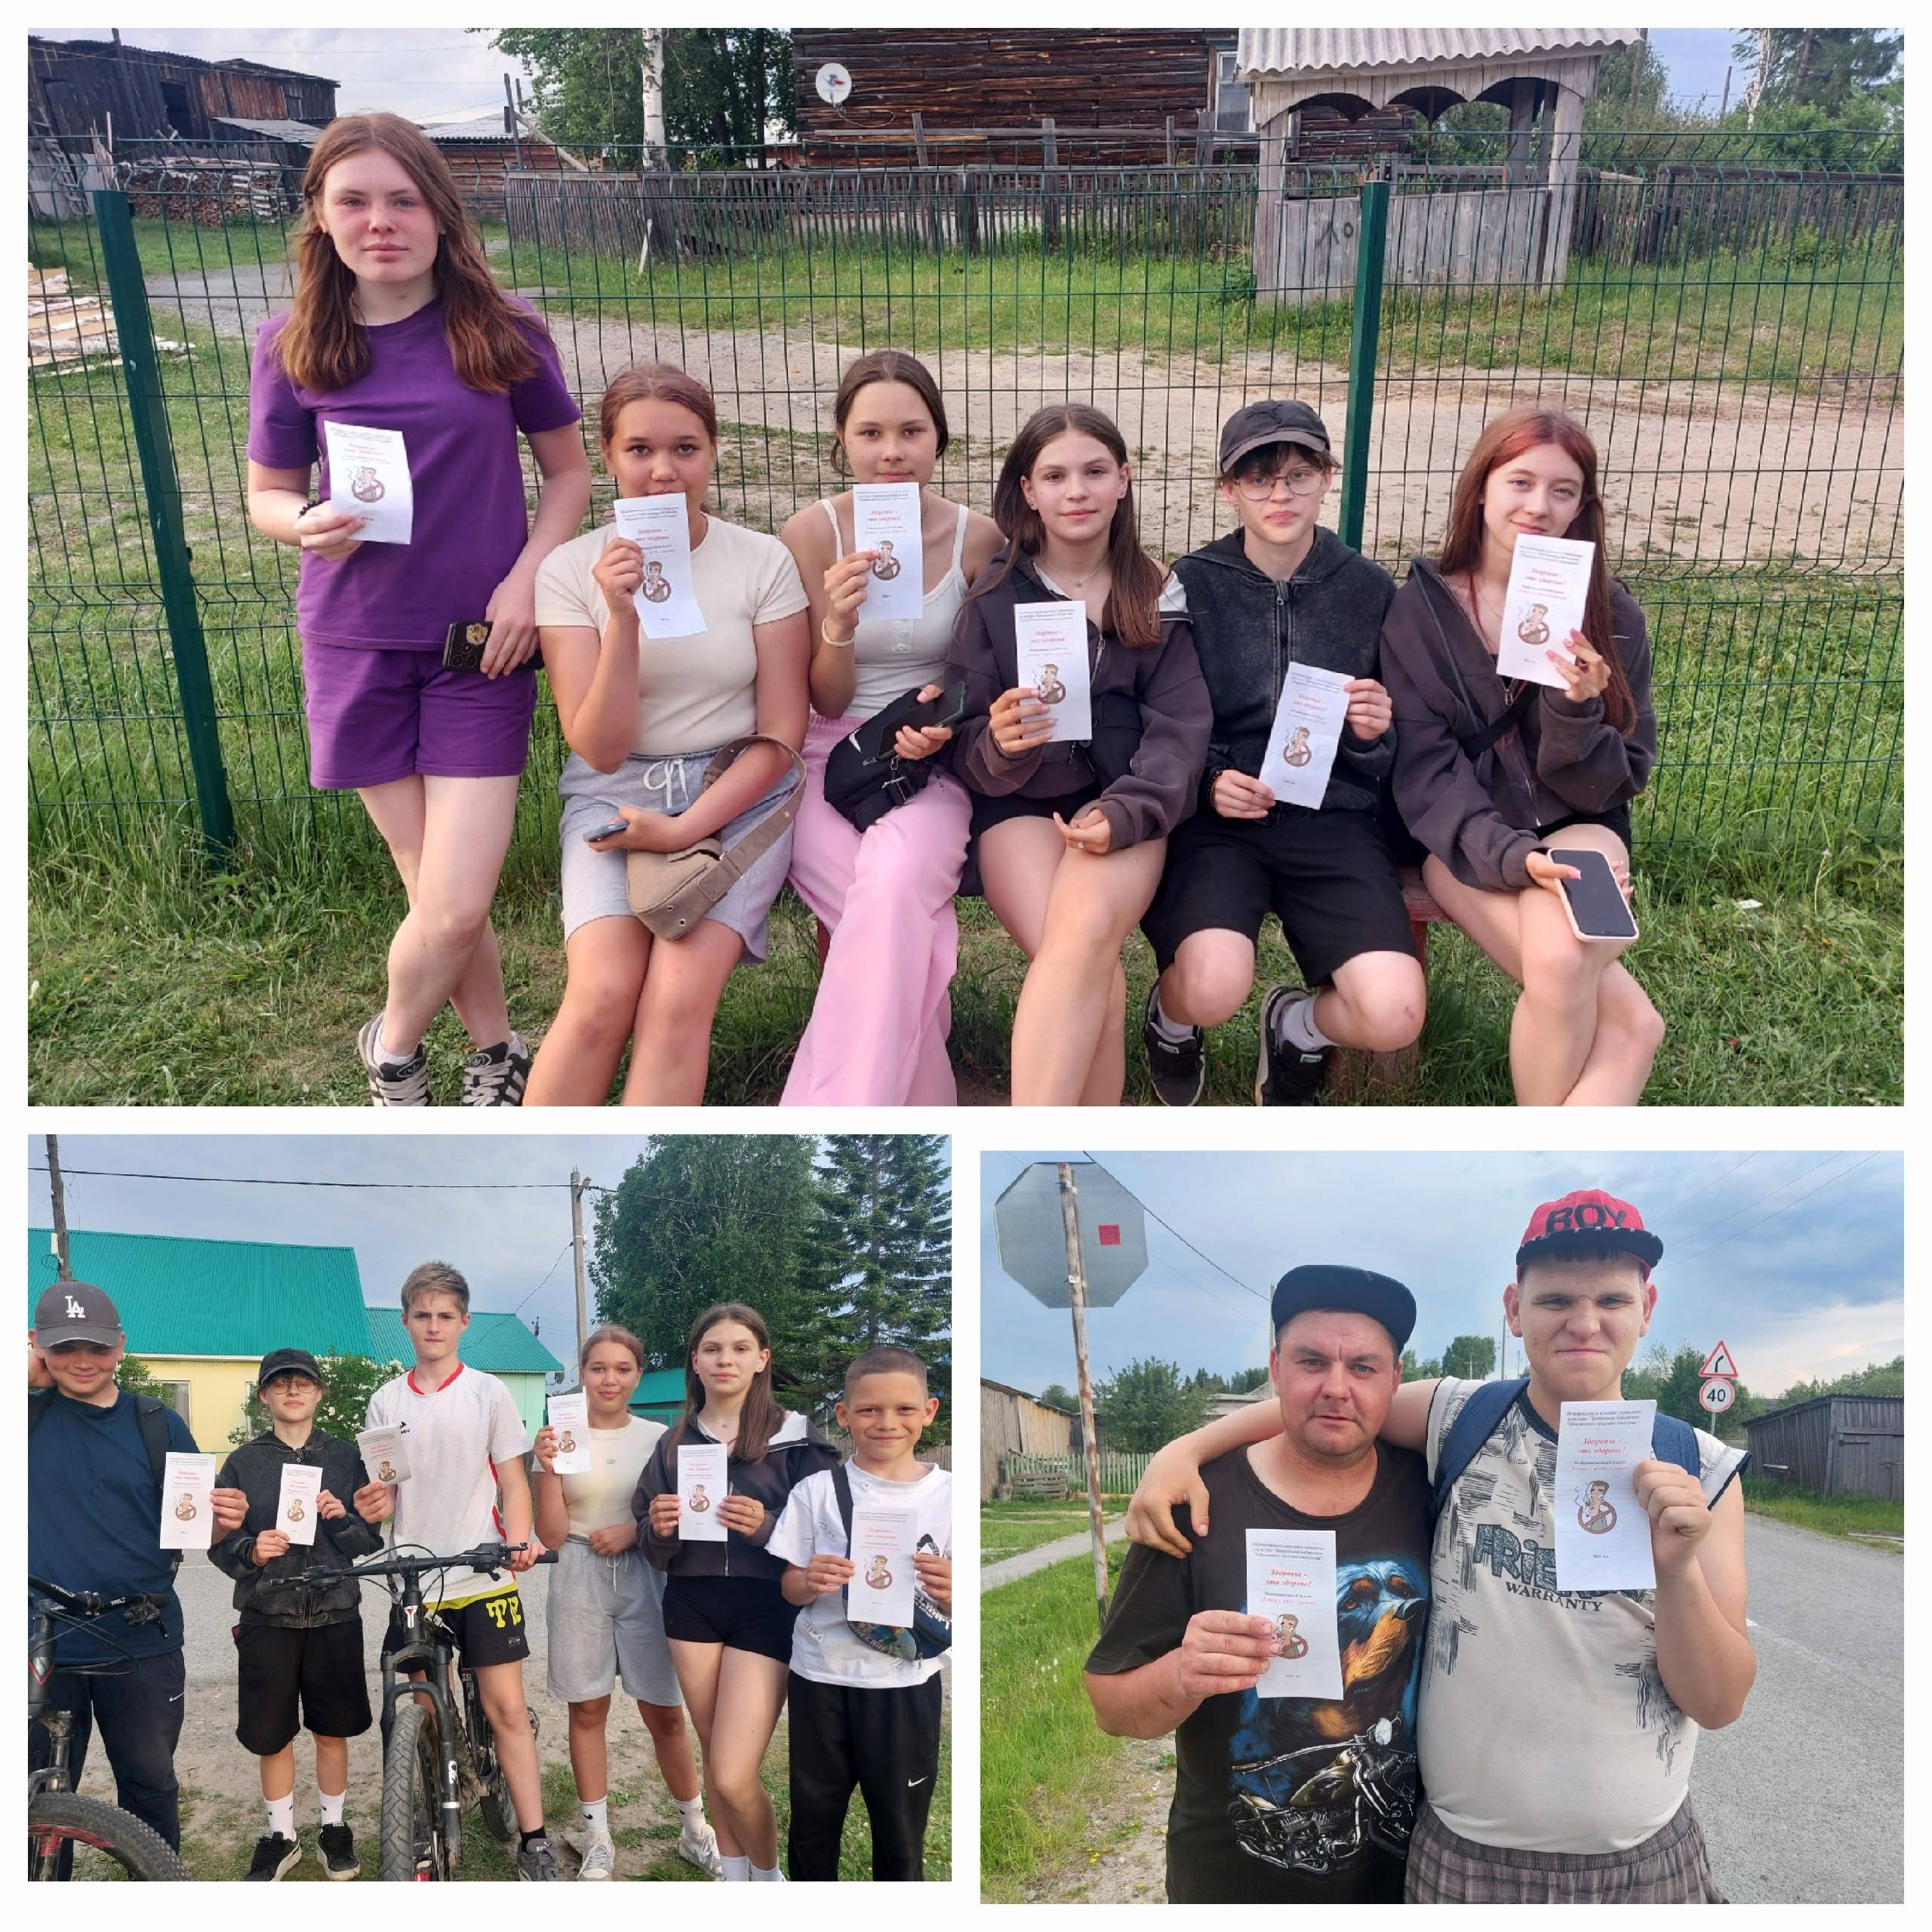
Ежегодно 31 мая весь мир объединяется в борьбе против одной из самых распространенных угроз здоровью – табачной эпидемии
Всемирный день без табака – это важная дата, напоминающая о страшных последствиях курения и пропагандирующая здоровый образ жизни. Не остались в стороне и сотрудники МКУК "ЦБ ТСП", организовав для своих читателей и жителей села познавательную акцию, а ребята, на мероприятие "Здоровье- это здорово", наглядно показали КАК надо бороться с этой пагубной привычкой.
#Здоровое_село_территория_трезвости

